
INSTRUKCJA OBSŁUGI – PL
IN 24097 Bieżnia inSPORTline Hill Lite
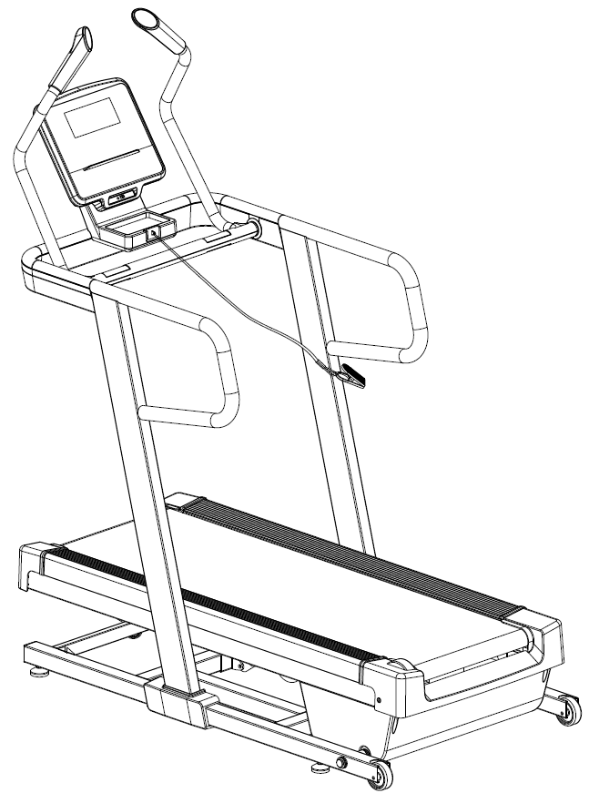
SPIS TREŚCI
INSTRUKCJA BEZPIECZEŃSTWA 3
MONTAŻ 5
KONSOLA 12
PROGRAMY 13
ROZWIĄZYWANIE PROBLEMÓW 16
INSTRUKCJE DOTYCZĄCE ĆWICZEŃ 17
KONSERWACJA 18
REGULACJA PASA BIEGOWEGO 19
SMAROWANIE BIEŻNI 19
ROZPOCZYNANIE 20
BEZPIECZNY TRENING 21
SCHEMAT 22
LISTA CZĘŚCI 24
OCHRONA ŚRODOWISKA 27
WARUNKI GWARANCJI, ZGŁOSZENIA GWARANCYJNE 28

INSTRUKCJA BEZPIECZEŃSTWA
- Przeczytaj uważnie instrukcję i zachowaj ją na przyszłość.
- Zawsze przypinaj klucz bezpieczeństwa do ubrania lub paska przed rozpoczęciem ćwiczeń.
- Poruszaj się naturalnie, do przodu. Nie patrz na swoje stopy. Tylko jedna osoba może korzystać z produktu w tym samym czasie.
- Prędkość zwiększaj się stopniowo, a nie natychmiast.
- W razie niebezpieczeństwa naciśnij przycisk stop lub wyciągnij klucz bezpieczeństwa.
- Pozostaw urządzenie po zatrzymaniu.
- Postępuj zgodnie z instrukcją montażu. Montaż może wykonać osoba pełnoletnia.
- Trzymaj z dala od dzieci i zwierząt. Nie zostawiaj dzieci i zwierząt bez opieki w pobliżu bieżni. Bieżnia jest przeznaczona wyłącznie dla osób dorosłych.
- Przed rozpoczęciem jakiegokolwiek programu ćwiczeń, poproś o pomoc swojego lekarza. Jest to ważne, jeśli masz problemy ze zdrowiem, trwa leczenie lub masz wysokie ciśnienie krwi.
- Regularnie sprawdzaj wszystkie śruby i nakrętki. Muszą być odpowiednio dokręcone. Regularnie sprawdzaj bieżnię pod kątem uszkodzeń lub oznak zużycia. Nie używaj uszkodzonej bieżni.
- Regularnie sprawdzaj bieżnię pod kątem oznak zużycia lub uszkodzeń. Jeśli pojawi się jakakolwiek ostra krawędź, przestań używać bieżni.
- Ustaw bieżnię na płaskiej, suchej i czystej powierzchni. Zachowaj bezpieczną odległość co najmniej 0,6 m wokół bieżni. Nie używać w wilgotnych pomieszczeniach. Nie umieszczaj bieżni na grubym dywanie.
- Jeśli kabel zasilający jest uszkodzony, nie używaj urządzenia. Kup nowy w autoryzowanym sklepie.
- Chroń bieżnię przed wilgocią i wodą.
- Umieść bieżnię tak, aby nie zakrywała gniazda zasilania.
- Nie używaj aerozoli w okolicy bieżni.
- Jeśli bieżnia pracuje, nie zdejmuj osłony ochronnej. Jeśli musisz zdjąć osłonę ochronną podczas konserwacji, odłącz bieżnię od gniazdka.
- Zawsze noś odzież sportową. Nie noś luźnych ubrań, które mogą utknąć. Zawsze noś buty sportowe.
- Nie włączaj bieżni, jeśli na niej stoisz. Po włączeniu bieżni występuje opóźnienie. Przed uruchomieniem bieżni stań na boku.
- Nie ćwicz 40 minut po jedzeniu.
- Zawsze rozgrzej się przed ćwiczeniami.
- Nie umieszczaj obcych przedmiotów w otworach wentylacyjnyh lub gniazdkach.
- Konserwacja powinna być wykonywana tylko zgodnie z instrukcją, aby przedłużyć żywotność.
- Nie modyfikuj produktu.
- Ćwicz rozsądnie i nie przesadzaj. Jeśli ćwiczysz po raz pierwszy, trzymaj mocno uchwyty, aż przyzwyczaisz się do urządzenia.
- W przypadku błędu lub uszkodzenia należy natychmiast przerwać ćwiczenie. Jeśli bieżnia nagle zwiększy swoją prędkość, wyjmij klucz bezpieczeństwa.
- Podłącz bieżnię do gniazda po złożeniu bieżni. Używaj tylko uziemionego gniazdka.
- Jeśli nie używasz urządzenia, odłącz je od gniazdka i wyjmij klucz bezpieczeństwa.
- Żadna część bieżni nie może uniemożliwiać użytkownikowi poruszania się.
- Nie używaj na zewnątrz.
- Nie wystawiaj na bezpośrednie działanie promieni słonecznych.
- Nie umieszczaj w miejscach o dużej wilgotności (baseny, sauna itp.)
- Ciągłe użytkowanie nie może trwać dłużej niż 2 godziny.
- Jeśli bieżnia nie jest używana, wyjmij klucz bezpieczeństwa.
- Maksymalna waga użytkownika:
- Kategoria: HC (zgodnie z EN 957) odpowiednia do użytku domowego.
OSTRZEŻENIE DOTYCZĄCE BEZPIECZEŃSTWA: Nie używaj czujników tętna w uchwycie przy prędkościach powyżej 14 km/h.
OSTRZEŻENIE! System monitorowania tętna może nie być dokładny. Nadmierne rozciąganie podczas treningu może spowodować poważne obrażenia lub śmierć. Jeśli czujesz mdłości, natychmiast przerwij ćwiczenie!

MONTAŻ
Przed montażem upewnij się, że wszystkie części są dołączone i nieuszkodzone.
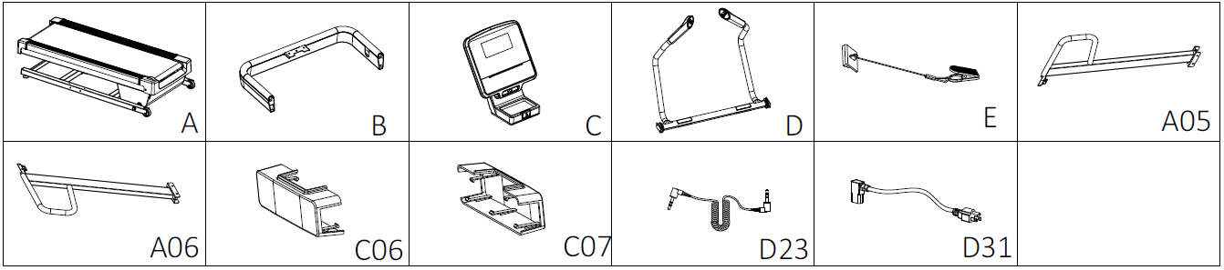
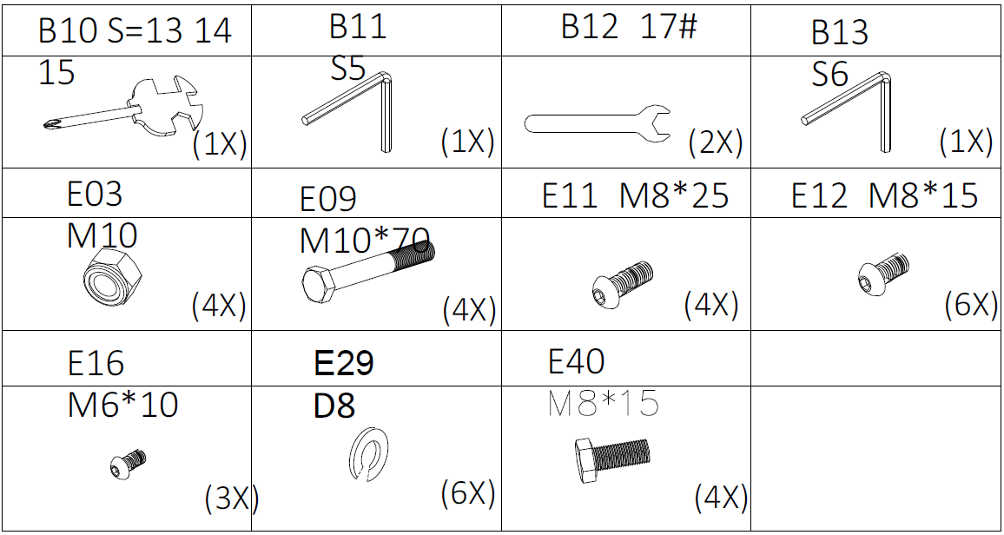
Nr | Nazwa | Ilość | Nr | Nazwa | Ilość
A | Rama główna | 1 | A06 | Prawy filar | 1
B | Uchwyt konsoli | 1 | C06 | Lewa dolna osłona | 1
C | Konsola | 1 | C07 | Prawa dolna osłona | 1
D | Uchwyty | 1 | D23 | Kabel audio 3mm | 1
E | Klucz bezpieczeństwa | 1 | D31 | Przewód zasilający | 1
A05 | Lewy filar | 1 | J01 | Olej silikonowy | 1

KROK 1
Rozpakuj ramę główną (A) na płaskiej i czystej powierzchni.
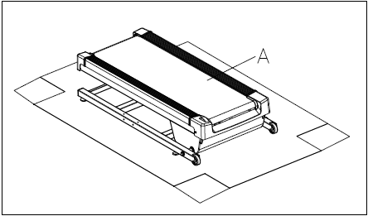
KROK 2
Przymocuj prawy słupek (A05) do ramy głównej (A) za pomocą 2 śrub M10x70 (E09), 2 śrub M8x15 (E40) i 2 nakrętek M10 (E03).
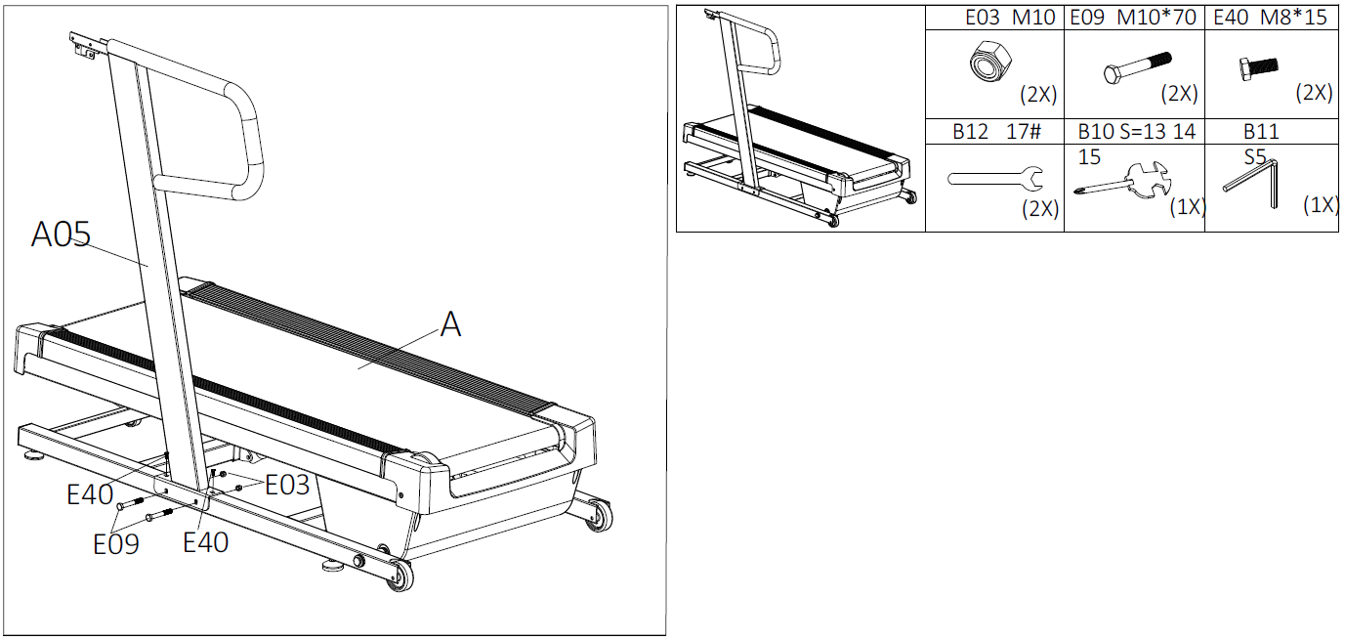
KROK 3
Przymocuj lewy słupek (A06) do ramy głównej (A) za pomocą 2 śrub M10x70 (E09), 2 śrub M8x15 (E40) i 2 nakrętek M10 (E03).
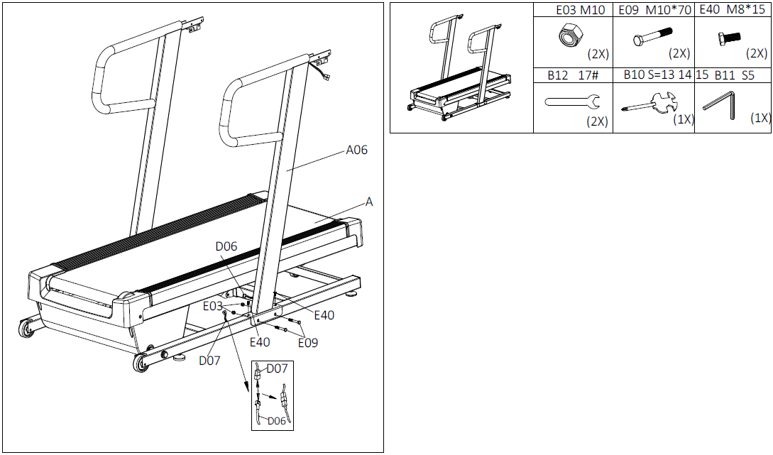
KROK 4
Zdejmij dolną osłonę konsoli przed montażem.
Przymocuj uchwyt konsoli (B) do słupka (A05 i A06) 4 śrubami M8x25 (E11) i 2 śrubami M8x15 (E12) i 2 podkładkami M8 (E29). Podłącz kable (D05 i D06) na lewym słupku (A06).
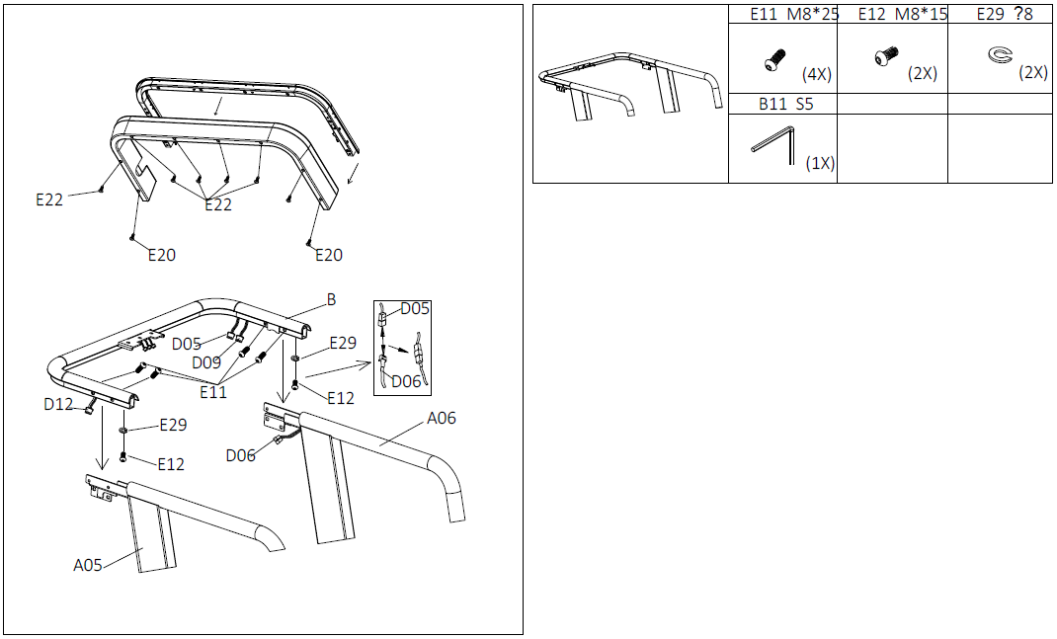
KROK 5
Przymocuj uchwyty (D) do wspornika konsoli (B) za pomocą 4 śrub M8x15 (E12) i 4 podkładek M8 (E29). Podłącz kable po prawej stronie (D13 i D12) i po lewej stronie (D10 i D09).
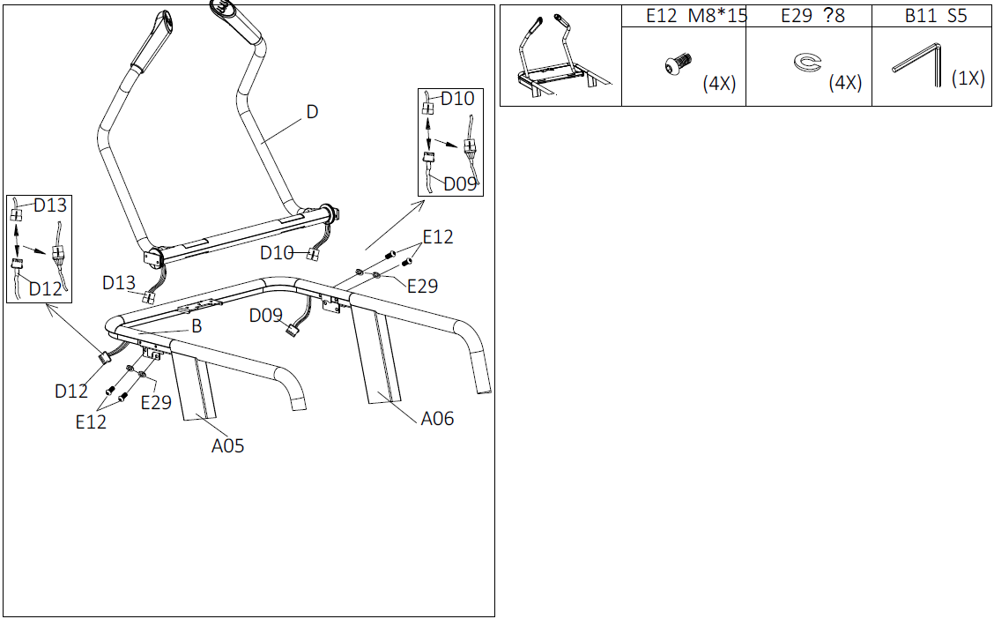
KROK 6
Przymocuj dolną osłonę konsoli (C09) za pomocą 2 śrub ST4.2x25 (E20) i 6 śrub ST4.2x12 (E22).
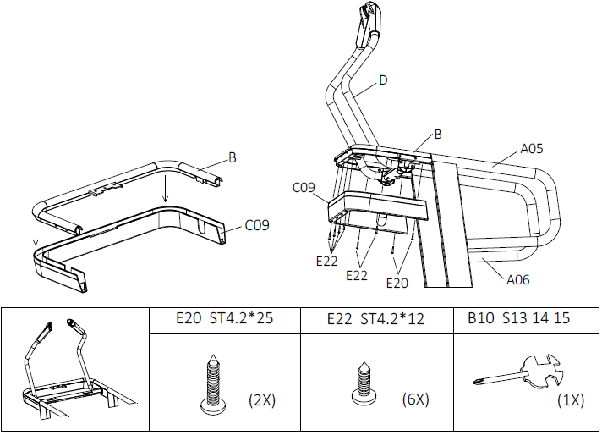
KROK 7
Podłącz kable konsoli (C) do kabli uchwytu konsoli (B). Następnie przymocuj wspornik 3 śrubami M6x10 (E16).
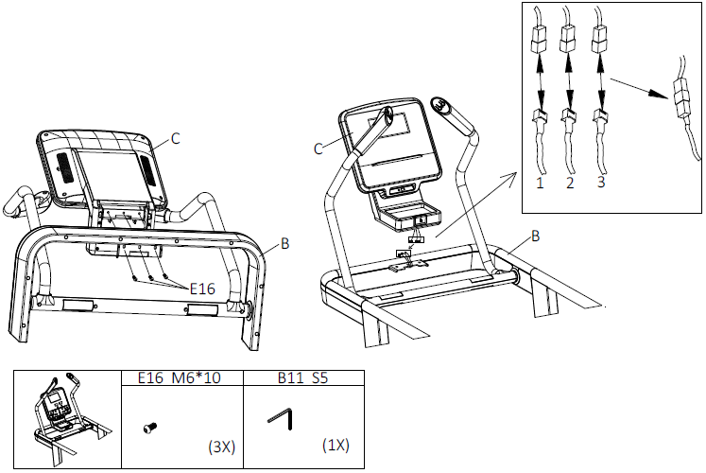
KROK 8
Przymocuj dolną osłonę konsoli (C12) za pomocą 2 śrub ST2.9x16 (E41).
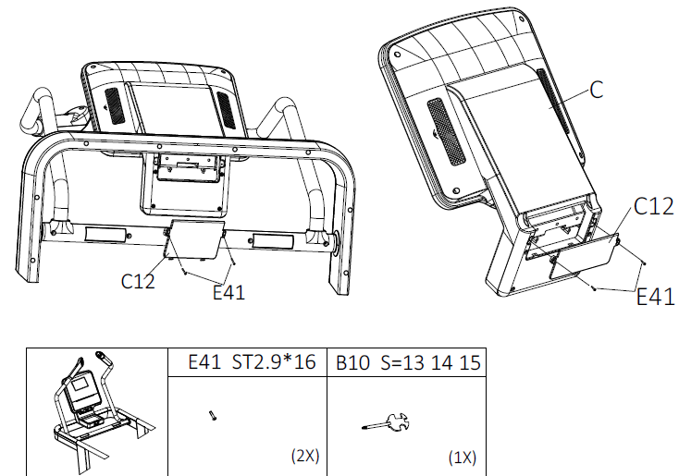
KROK 9
Przymocuj dolne osłony (C06 i C07) do słupków (A05 i A06).
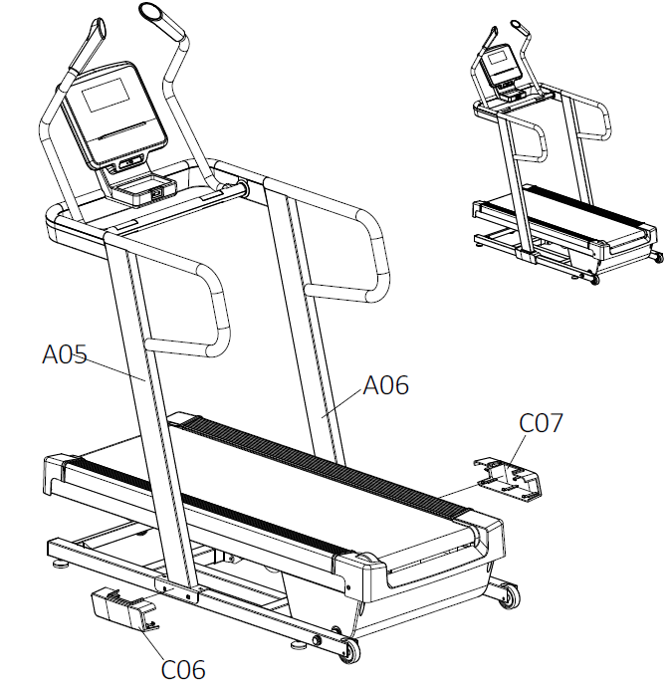
KROK 10
Zamocuj nóżki poziomujące (B04) w kierunku przeciwnym do ruchu wskazówek zegara, aż koła (C19) znajdą się na ziemi.
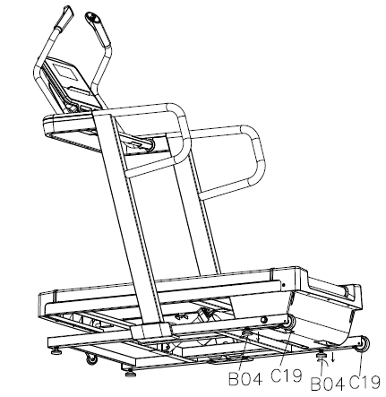
KROK 11
Załóż klucz bezpieczeństwa (E) i przymocuj klucz do ubrania przed każdym użyciem. W przypadku awarii lub nieprawidłowego zachowania maszyny należy natychmiast wyjąć kluczyk.
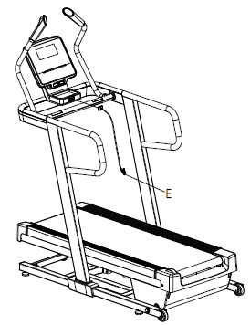
TRANSPORT
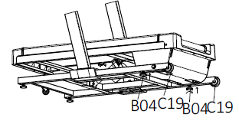 | Obróć nóżki poziomujące (B04) zgodnie z ruchem wskazówek zegara do najwyższej pozycji.
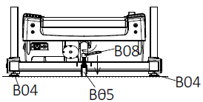 | Obróć uchwyt (B08) zgodnie z ruchem wskazówek zegara do najniższej pozycji.
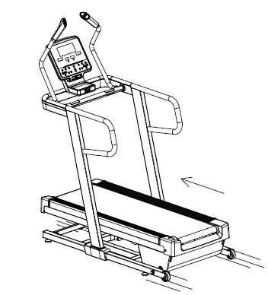 | Przesuń bieżnię.

KONSOLA
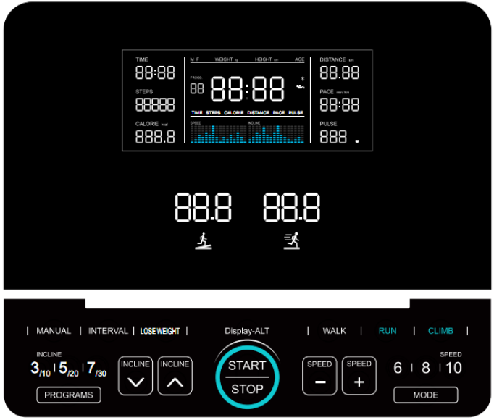
Wyświetlacz
TIME (czas) | Zakres: 0:00 - 18:00, po osiągnięciu wartości maksymalnej program nie zatrzyma się, czas zacznie odliczać od 0:00.  Tryb odliczania, zakres: 99 min - 0.00, po osiągnięciu 0.00 CZAS na wyświetlaczu pojawia się napis END, po 5 sekundach konsola przechodzi w stan czuwania. Wyświetlacz czasu i tempa zmienia się co 5 sekund.
DISTANCE (odległość) | Zakres: 0.00 - 99,99, po osiągnięciu maksymalnej wartości program nie zatrzyma się, dystans zacznie liczyć od 0:00.  W trybie odliczania odległość zostanie odjęta od ustawionej wartości do 0,00. po osiągnięciu 0.00 wyświetlacz pokazuje END, po 5 sekundach konsola przechodzi w tryb czuwania.  W trybie testu FAT wyświetlacz pokazuje zmierzoną wartość.
PACE (tempo) | Pokazuje, ile czasu zajmuje przebiegnięcie 1 km. Jednostki: min/km
CALORIES (spalone calorie) | Wyświetla spalone kalorie. Kalorie wyświetlane są w zakresie 0.0 - 999. Po osiągnięciu maksymalnej wartości program nie zatrzyma się, wartość zacznie liczyć od 0.  W trybie odliczania wartość zostanie odjęta od ustawionej wartości do 0.0. Na wyświetlaczu pojawi się END, po 5 sekundach przełączy się w tryb czuwania.
PULSE (tętno) | Wyświetla aktualny puls. Przytrzymaj oba czujniki przez 5 sekund, aby zmierzyć tętno; zakres: 5 0-200 uderzeń na minutę. Dane mają charakter wyłącznie informacyjny.
INCLINE (nachylenie) | Wyświetla aktualny poziom nachylenia. Zasięg 1-15. W trybie wznoszenia zakres wynosi od 1 do 40.
SPEED (prędkość) | Wyświetla aktualną prędkość. Zasięg 0,8 - 18 km/h. W trybie wznoszenia zasięg wynosi 0,8 – 6 km/h.
STEPS (kroki) | Wyświetla liczbę kroków od 0 do 99999. Wartość nie jest wyświetlana w trybie wspinaczki.
LCD display (wyświetlacz) | Wyświetlacz pokazuje wartości czasu, dystansu, prędkości, kalorii i tętna po naciśnięciu przycisku DISPLAY-ALT.  Wyświetlacz pokazuje zmierzone wartości tłuszczu w trybie FAT.

PRZYCISKI
START | Jeśli urządzenie jest podłączone, a klucz bezpieczeństwa jest włożony, naciśnij przycisk, aby włączyć bieżnię
STOP | Podczas pracy naciśnięcie przycisku zatrzymuje wszystkie operacje, a dane powracają do wartości domyślnych.
MODE (tryb) | W trybie czuwania wybierz program: odliczanie czasu 30:00, odliczanie dystansu 1.0, odliczanie kalorii 50.0, odliczanie kroków 5000.  Funkcja będzie migać podczas wyboru.  Użyj przycisków SPEED +/-, INCLINE +/-, aby wyregulować wartości, naciśnij START, aby rozpocząć program.
PROGRAM | Naciśnij przycisk , aby wybrać zaprogramowany program P1 - P12, FAT. (P1 - program ręczny, P2 - program interwałowy, P3 program odchudzania, P4 - chodzenie).  W trybie wznoszenia można wybrać programy P1 - P6.
QUICK PROGRAM BUTTONS (szybki wybór program) | Do wyboru: P1 - program ręczny, P2 - program interwałowy, P3 program odchudzania, P4 - chód, P5 - bieg, P6 - wspinaczka.
RUN (bieg) | W trybie gotowości naciśnij przycisk, aby przejść do trybu biegu, nie działa w trybie wspinaczki.
CLIMB (wspinaczka) | W trybie gotowości naciśnij przycisk, aby przejść do trybu wspinaczki, nie działa w trybie biegu.
-SPEED+ (prędkość) | W ustawieniach możesz regulować wartości, podczas pracy zmieniasz prędkość o 0,1 km/h. Przytrzymując przycisk, wartość będzie się stopniowo zmieniać.
-INCLINE+ (nachylenie) | W ustawieniach możesz regulować wartości, podczas pracy zmieniasz nachylenie o 0,5. Przytrzymując przycisk, wartość będzie się stopniowo zmieniać.
SPEED 6,8,10 | Przycisk szybkiego wyboru prędkości 6, 8, 10.
INCLINE 3/10, 5/20, 7/30 | W trybie biegu zmień nachylenie na 3 /5 /7.  W trybie wspinaczki zmień nachylenie na 10/20/30.

PROGRAMY
SZYBKI START
Włącz i włóż klucz bezpieczeństwa. Naciśnij START, a bieżnia uruchomi się z prędkością 0,8 km/h po 3-sekundowym odliczaniu. W razie potrzeby możesz zmienić prędkość i nachylenie.
TRYB RĘCZNY
W trybie gotowości naciśnij START, bieżnia wystartuje z prędkością 0,8 km/h, wszystkie wartości zostaną dodane od 0. Możesz użyć przycisków SPEED i INCLINE, aby dostosować wartości prędkości i nachylenia.
W trybie gotowości naciśnij MODE, aby przejść do ustawienia odliczania. Wartość na wyświetlaczu TIME zacznie migać. Użyj przycisków SPEED i INCLINE, aby ustawić wartość od 5:00 do 99:00.
Naciśnij MODE 2 razy, aby ustawić odliczanie dystansu. Wyświetlacz pokazuje 1.00. Użyj przycisków SPEED i INCLINE, aby ustawić wartość od 0,50 do 99,90.
Naciśnij MODE 3 razy, aby ustawić odliczanie kalorii. Wyświetlacz pokazuje 50.0. Użyj przycisków SPEED i INCLINE, aby ustawić wartość od 10,0 do 999.
Naciśnij START, aby uruchomić program po ustawieniu wartości. Podczas ćwiczeń możesz regulować prędkość i nachylenie za pomocą przycisków SPEED i INCLINE. Naciśnij STOP, aby zatrzymać bieżnię.
PROGRAMY PREDEFINIOWANE
Programy można wybierać za pomocą przycisków szybkiego wyboru lub wybierając w menu po naciśnięciu przycisku PROGRAM. Wyświetlacz TIME pokaże ustawioną pierwotną wartość 30:00, która będzie migać. Możesz zmienić czas trwania programu za pomocą przycisków SPEED i INCLINE. Naciśnij START, aby potwierdzić ustawienie, a program rozpocznie się po 3 sekundach odliczania. Każdy program podzielony jest na 16 segmentów. Gdy tylko program wejdzie w kolejny segment, system ostrzega użytkownika sygnałem dźwiękowym. Prędkość i nachylenie zmieniają się zgodnie z ustawionymi wartościami programu. Użyj przycisków SPEED i INCLINE, aby dostosować prędkość i nachylenie. Po zakończeniu programu rozlega się sygnał dźwiękowy, a na wyświetlaczu pojawia się KONIEC. Urządzenie stopniowo zwalnia w ciągu 5 sekund i przechodzi w tryb czuwania.
TRYB BIEGU
Każdy segment ćwiczeń jest obliczany zgodnie z ustawionym czasem / 16.
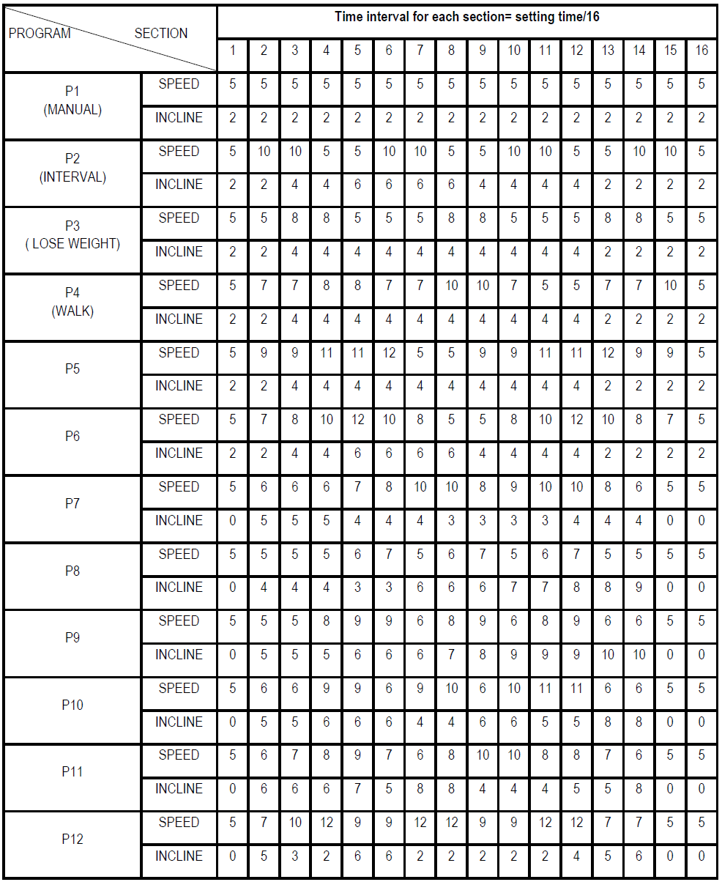
TRYB WSPINACZKI
Każdy segment ćwiczeń jest obliczany zgodnie z ustawionym czasem / 16.
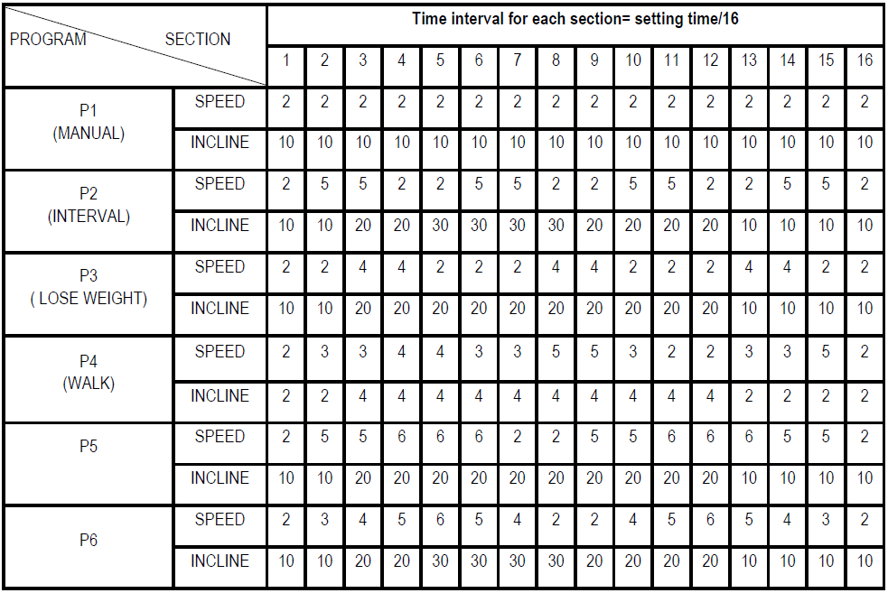
PROGRAM RĘCZNY
Program ręczny jest programem użytkownika.
Aby uruchomić program, naciśnij MANUAL lub PROGRAM w trybie czuwania. Wyświetlacz PROG pokazuje U1, a okno TIME pokazuje ustawiony czas 30:00. Możesz ustawić czas za pomocą przycisków SPEED i INCLINE. Po ustawieniu czasu naciśnij MODE, aby dostosować prędkość i nachylenie każdego segmentu. Czas każdego interwału / segmentu = ustawiony czas / 16. Użyj przycisku SPEED, aby ustawić prędkość, użyj przycisku INCLINE, aby ustawić nachylenie. Naciśnij MODE, aby potwierdzić ustawienie i przejść do następnego segmentu, aż wszystkie 16 segmentów zostanie ustawionych.
Po ustawieniu programu naciśnij przycisk MANUAL, a następnie kilkakrotnie przycisk PROGRAM, aż na wyświetlaczu pojawi się ustawiony program ręczny U1. Następnie naciśnij START, aby rozpocząć.
Każdy program podzielony jest na 16 części. Ustawienia prędkości i nachylenia są dokonywane przed rozpoczęciem programu.
POMIAR TKANKI TŁUSZCZOWEJ
Naciskaj przycisk PROGRAM, aż na wyświetlaczu SPEED pojawi się FAT.
Naciśnij MODE i użyj przycisków SPEED, aby ustawić płeć na F-1 (01 - mężczyzna, 02 - kobieta).
Naciśnij MODE, aby potwierdzić i wprowadź wiek F-2 za pomocą przycisków SPEED (10 - 99).
Naciśnij MODE, aby potwierdzić i wprowadź wzrost F-3 za pomocą przycisków SPEED (100 - 200).
Naciśnij MODE, aby potwierdzić i wprowadź wagę F-4 za pomocą przycisków SPEED (20 - 150).
Naciśnij MODE, aby potwierdzić i F-5 zostanie wyświetlony. Chwyć czujniki tętna i po około 8 sekundach wyświetli się wynik.
Wyniki pomiarów mają jedynie charakter orientacyjny i nie zastępują opieki medycznej.

F-1 | Płeć | 01 – mężczyzna | 02 – kobieta
F-2 | Wiek | 10 – 99
F-3 | Wzrost | 100 – 200
F-4 | Waga | 20 – 150
F-5 | Wynik | ≤19 | Niedożywienie
F-5 | Wynik | =20-25 | W normie
F-5 | Wynik | =26-29 | Nadwaga
F-5 | Wynik | ≥30 | Otyłość
KLUCZ BEZPIECZEŃSTWA
Wyciągnięcie klucza bezpieczeństwa natychmiast zatrzymuje bieżnię i aktywuje sygnał alarmowy. Aby uruchomić bieżnię należy ponownie podłączyć klucz i nacisnąć START.
PORT USB
Możesz użyć portu USB do podłączenia urządzenia inteligentnego i odtwarzania muzyki.
OSTRZEŻENIE!
Przed ćwiczeniem sprawdź zasilanie i podłączenie klucza bezpieczeństwa.
Jeśli wystąpi jakakolwiek usterka lub wada, natychmiast wyjmij klucz bezpieczeństwa.
Nie naprawiaj urządzenia samodzielnie, zawsze skontaktuj się z autoryzowanym serwisem.
W każdej chwili możesz odłączyć urządzenie.

ROZWIĄZYWANIE PROBLEMÓW
Jeśli potrzebujesz ingerować w urządzenie, skontaktuj się z profesjonalnym serwisem.
Wyświetlacz nie pokazuje żadnych informacji, gdy bieżnia jest podłączona.
- Sprawdź bezpiecznik, w razie potrzeby wymień bezpiecznik.
- Upewnij się, że bezpieczniki, uziemienie i zasilanie są prawidłowo podłączone.
- Upewnij się, że konsola i płyta systemowa są prawidłowo podłączone.
Po uruchomieniu wyświetlacz pokazuje E01 - błąd transmisji sygnału z konsoli do płyty głównej.
- Sprawdź połączenie płyty głównej z konsolą.
- Sprawdź stan konsoli.
- Sprawdź stan płyty głównej.
Wyświetlacz pokazuje E02 - usterka silnika.
- Upewnij się, że silnik jest prawidłowo podłączony i sprawdź stan silnika.
- Zwarcie płyty głównej.
- Sprawdź prąd wejściowy.
Wyświetlacz pokazuje E03 - usterka czujnika.
- Jeśli wyświetlacz pokazuje kod E03 5 - 8 sekund po uruchomieniu, sprawdź połączenie i stan czujnika.
- Kabel połączeniowy czujnika na płycie systemowej jest uszkodzony, wymień płytę główną.
Wyświetlacz pokazuje E04 - błąd nachylenia.
- Należy podłączyć lub wymienić kable połączeniowe silnika nachylenia.
- Sprawdź kabel zasilający silnika pochylni, aby upewnić się, że jest prawidłowo podłączony do płyty systemowej.
- Wymień kable połączeniowe lub silnik pochylni.
- Wymień płytę systemową.
- Sprawdź połączenie przycisków przechylania.
Wyświetlacz pokazuje E05 - po uruchomieniu zabezpieczenie przeciwprzepięciowe zamyka się.
- Silnik jest przeciążony, uruchom ponownie.
- Zablokowany silnik lub inne ruchome części, duże obciążenie silnika. Sprawdź smarowanie bieżni.
- Sprawdź, czy silnik nie wydziela zapachu.
- Sprawdź płytę główną.
Wyświetlacz pokazuje E06 - obwody silnika są przerwane po uruchomieniu.
- Sprawdź podłączenie silnika
- Wymień silnik.
Wyświetlacz pokazuje E08 - błąd obiegu pamięci zintegrowanej 24C02.
- Obwód pamięci jest nieprawidłowo podłączony lub uszkodzony.
Wyświetlacz pokazuje E10 - zwiera silnik natychmiast po uruchomieniu.
- Prędkość wprowadzona z płyty głównej jest zbyt wysoka, ustaw potencjometr na niższą prędkość.
- Zwarcie silnika.
- Ruchome części są słabo nasmarowane.
Wyświetlacz pokazuje E13 - błąd komunikacji z płyty głównej do konsoli.
- Sprawdź kable od płyty głównej do konsoli.
- Sprawdź stan konsoli.
- Wymień płytę główną.

INSTRUKCJE DOTYCZĄCE ĆWICZEŃ
Pomyślny trening rozpoczyna się od ćwiczeń rozgrzewających i kończy się ćwiczeniami wyciszającymi (relaksującymi). Ćwiczenia rozgrzewające powinny sprawić, że twoje ciało będzie gotowe do głównego treningu. Faza wyciszenia (cool-down) powinna chronić mięśnie przed urazami i skurczami. Wykonaj ćwiczenia rozgrzewające i cool-down, jak pokazano na poniższych rysunkach.

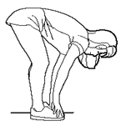 | Skłony w przód  Powoli pochyl się do przodu od pasa, rozluźniając plecy i ramiona, rozciągając się w kierunku palców. Sięgnij jak najdalej i przytrzymaj odliczając do 15. Ugnij lekko kolana.
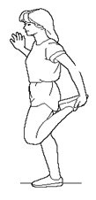 | Rozciąganie mięśni czworogłowych ud  Jedną ręką opierając się o ścianę dla równowagi, sięgnij za siebie i podnieś prawą stopę. Przyciągnij swoją piętę jak najbliżej pośladków. Przytrzymaj przez 30 odliczeń i powtórz z lewą stopą.
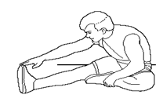 | Rozciąganie mięśni trójgłowych ud  Wyciągnij prawą nogę. Oprzyj podeszwę lewej stopy o prawe udo wewnętrzne. W miarę możliwości rozciągnij się w kierunku palca. Przytrzymaj odliczając do 15. Zrelaksuj się, a następnie powtórz z lewą nogą.
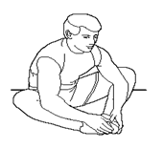 | Rozciąganie wewnętrzne ud  Usiądź ze złączonymi podeszwami stóp i kolanami skierowanymi na zewnątrz. Pociągnij stopy jak najbliżej pachwiny. Delikatnie pchnij kolana w kierunku podłogi. Przytrzymaj tak przez około 30-40 sekund.
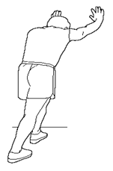 | Rozciąganie ścięgna Achillesa  Oprzyj się o ścianę. Postaw lewą nogę przed prawą, a ramiona do przodu. Trzymaj prawą nogę prosto, a lewą nogę na podłodze; następnie zegnij lewą nogę i pochyl się do przodu, przesuwając biodra w kierunku ściany. Przytrzymaj, a następnie powtórz po drugiej stronie odliczając do 15.
Etap ćwiczeń. Regularne ćwiczenia wzmocnią Twoje mięśnie. Podczas treningu utrzymuj tempo zgodnie z tabelą. Trening powinien zająć co najmniej 12 minut.
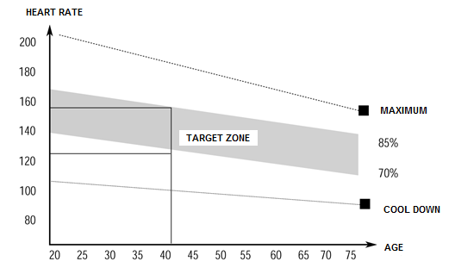
Następnie pozwól mięśniom się uspokoić, zmniejszając tempo przez około 5 minut. Następnie wykonaj ćwiczenia rozgrzewające. Trenuj regularnie co najmniej 3 razy w tygodniu.

KONSERWACJA
Ogólne czyszczenie pomoże przedłużyć żywotność i poprawić wydajność bieżni. Utrzymuj urządzenie w czystości poprzez regularne odkurzanie komponentów, czyszczenie dwóch odsłoniętych stron pasa bieżni, aby zapobiec gromadzeniu się kurzu pod pasem. Utrzymuj buty do biegania w czystości, aby zabrudzenia z butów nie dostawały się na pas biegowy. Oczyść powierzchnię pasa bieżni czystą wilgotną ściereczką. Trzymaj płyny z dala od części elektrycznych i pasa bieżni.
Aby przedłużyć żywotność bieżni, zaleca się wyłączanie jej co 2 godziny ciągłego użytkowania przez co najmniej 10 minut.
Luźny pas biegowy spowoduje zsunięcie się prowadnicy podczas pracy, natomiast zbyt ciasny pas spowoduje obniżenie wydajności silników, a także spowoduje większe tarcie między rolką a pasem. Najbardziej odpowiednią szczelność pasa stanowi odległość 50-75 mm od płyty bieżni.

REGULACJA PASA BIEGOWEGO
Umieść bieżnię na równej powierzchni i ustaw ją na 3.5 – 5 km/h aby sprawdzić czy pas w ruchu (20) przesuwa się od centrum.
Jeśli pas bieżni (20) przesuwa się na prawo, obróć śrubę regulacyjną po prawej stronie zgodnie z ruchem wskazówek zegara o ¼ obrotu a następnie lewą śrubę regulacyjna obróć o ¼ obrotu w kierunku przeciwnym do ruchu wskazówek zegara. Jeśli pasek nie rusza się powtórz tę czynność aż pas się wycentruje. Patrz na rysunek A. | 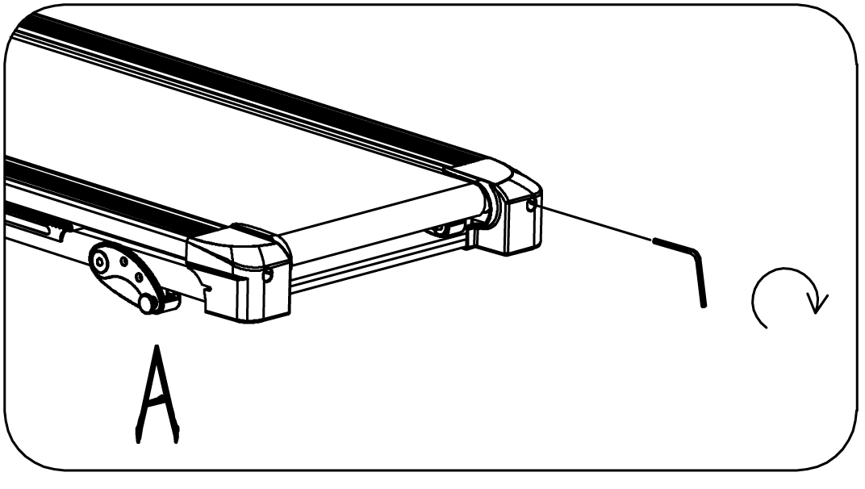
Jeśli pas bieżni (20) przesuwa się na lewo, obróć śrubę regulacyjną po lewej stronie zgodnie z ruchem wskazówek zegara o ¼ obrotu a następnie prawą śrubę regulacyjną obróć o ¼ obrotu w kierunku przeciwnym do ruchu wskazówek zegara. Jeśli pasek nie rusza się powtórz tę czynność aż pas się wycentruje. Patrz na rysunek B. | 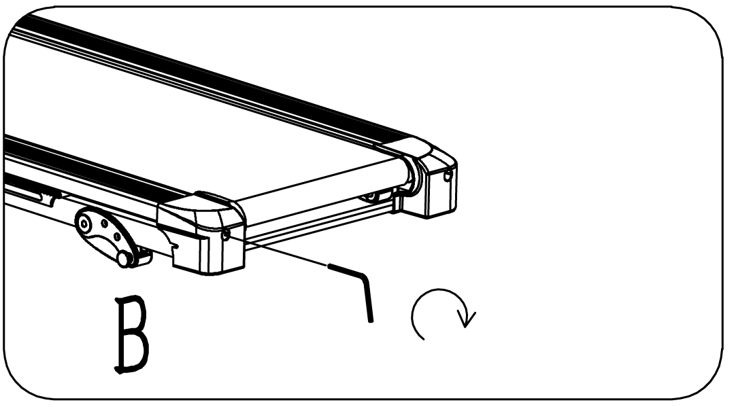
Z biegiem czasu, bieżnia (20) rozluźni się. Aby zacisnąć pas skręć zarówno lewą i prawą śrubę regulacyjną o jeden pełny obrót w prawo. Sprawdź napięcie pasa. Kontynuuj ten proces, aż pasek będzie prawidłowo napięty. Upewnij się, że obie strony są w równomiernym stopniu ustawione. Patrz na rysunek C. | 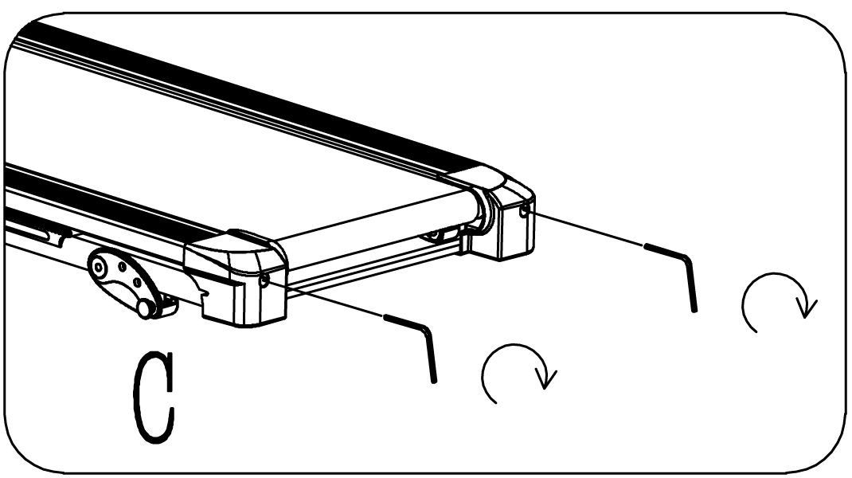

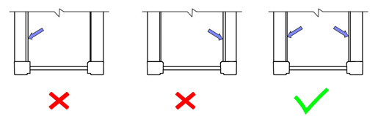

SMAROWANIE BIEŻNI
Smarowanie pasa biegowego jest niezbędne, ponieważ tarcie wpływa na żywotność i działanie bieżni. Dlatego zalecamy regularne sprawdzanie pasa.
OSTRZEŻENIE: Zawsze należy odłączać bieżnię od gniazdka elektrycznego przed czyszczeniem, smarowaniem lub naprawą urządzenia.
Zalecany jest następujący harmonogram:
Początkujący użytkownik (mniej niż 3 godziny / tydzień) | Co 6 miesięcy
Standardowy użytkownik (3-5 godzin / tydzień) | Co 3 miesiące
Zaawansowany użytkownik (ponad 5 godzin tygodniowo) | Co 2 miesiące

Jak nasmarować bieżnię:
Podnieś pas z jednej strony i nałóż smar, a następnie nałóż smar na całą powierzchnię szmatką. powtórz po drugiej stronie.
Wszystkie ruchome części muszą się swobodnie i cicho poruszać. Nieprawidłowy ruch może wpłynąć na bezpieczeństwo produktu. Regularnie sprawdzaj i dokręcaj wszystkie śruby.
Właściwa i regularna konserwacja przedłuża żywotność bieżni.
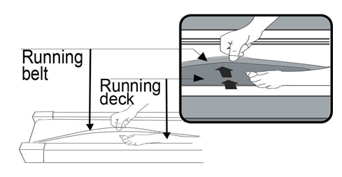

ROZPOCZYNANIE
PRZYGOTOWANIE
Jeśli masz więcej niż 45 lat lub masz problemy zdrowotne i używasz bieżni po raz pierwszy, przed rozpoczęciem ćwiczeń skonsultuj się z lekarzem.
Przed użyciem bieżni z napędem silnikowym należy stanąć na boku i nauczyć się jej obsługi, np. jak uruchomić, zatrzymać i dostosować prędkość. Możesz z niej korzystać po zapoznaniu się z jej funkcjami. Następnie stań na plastikowych antypoślizgowych szynach bocznych i chwyć poręcz obiema rękami. Włącz bieżnię i ustaw małą prędkość (1,6 - 3,2 km / h), stań prosto, patrz przed siebie i spróbuj kilka razy jedną stopą stanąć na pasie. Następnie wejdź na pas do biegania i zacznij ćwiczyć. Po dostosowaniu możesz powoli zwiększać prędkość do 3 - 5 km / h i utrzymywać tę prędkość przez około 10 minut. Następnie powoli zatrzymaj bieżnię.
ĆWICZENIE
Odsuń się, aby nauczyć się obsługiwać maszynę (regulować prędkość i nachylenie). Rozpocznij ćwiczenia po zapoznaniu się z funkcjami. Przejdź 1 km w stałym tempie i zapisz potrzebny czas, który może wynosić około 15 - 25 minut. Przejdź 1 km z prędkością 4,8 km / h (potrzebujesz około 12 minut). Po kilkakrotnym pomyślnym wykonaniu tego ćwiczenia możesz dostosować się do większej prędkości i nachylenia. Życzymy dobrego 30-minutowego ćwiczenia. Kiedy wykonujesz ćwiczenia chodzenia, nie spiesz się. Ćwiczenie poprawia zdrowie.
CZĘSTOTLIWOŚĆ
Optymalna częstotliwość ćwiczeń to 3 - 5 razy w tygodniu przez 15 - 60 min. Lepiej jest najpierw sporządzić harmonogram i nie ćwiczyć przypadkowo. Możesz kontrolować intensywność ruchu poprzez regulację prędkości i nachylenia. Sugerujemy, aby nie ustawiać nachylenia na początku ćwiczenia. Gdy chcesz zwiększyć intensywność ćwiczeń, zmiana nachylenia będzie najbardziej efektywna.
JAK ĆWICZYĆ
Najlepiej, aby każde ćwiczenie trwało 15 - 20 minut. Rozgrzej się przez 2 minuty marszem 4,8 km / h, następnie zwiększ prędkość do 5,3 km / h, a następnie 5,8 km / h. Każda sekcja powinna zająć około 2 minut. Następnie dodawaj 0,3 km / h co 2 minuty, aż oddech przyspieszy (nie powinieneś mieć jednak żadnych trudności). Ćwicz dalej z tą prędkością. jeśli czujesz, że trudno oddychać, zmniejsz prędkość o 0,3 km / h. Na koniec pozostaw 4 minuty, aby w końcu zmniejszyć prędkość. Jeśli stwierdzisz, że zwiększanie intensywności poprzez zwiększanie prędkości jest zbyt trudne, możesz powoli zwiększać nachylenie. Już niewielka regulacja może znacznie zwiększyć intensywność.
SPALANIE KALORII - W ten sposób możesz spalać kalorie. Rozgrzewaj się przez 5 minut przy prędkości 4 - 4,8 km / h, a następnie dodawaj 0,3 km / h co 2 minuty. Zwiększaj prędkość, aż poczujesz, że wykonywanie tego ćwiczenia bez przerwy przez 45 minut jest wyzwaniem. Aby zwiększyć intensywność, możesz spróbować ćwiczyć przez 1 godzinę z tą prędkością. Możesz ćwiczyć podczas oglądania telewizji. Dodawaj prędkość 0,3 km / h za każdym razem, gdy zobaczysz reklamy i powracaj do poprzedniej prędkości pod koniec reklamy, aby zwiększyć intensywność tylko podczas reklam. Zwolnij przez co najmniej 4 minuty.
UBIÓR
Wystarczy para butów, które pozwolą Ci w pełni rozciągnąć stopy, a jednocześnie nie będą przyklejać się do ciał obcych pod podeszwami buta, dzięki czemu nie będziesz przenosić brudu na pas i deskę do biegania. Brud i inne ciała obce mogą je uszkodzić. Powinieneś nosić wygodne ubranie.

BEZPIECZNY TRENING
Przed rozpoczęciem jakiegokolwiek programu ćwiczeń skonsultuj się z lekarzem. Może zalecić częstotliwość, intensywność i czas trwania treningu w zależności od wieku i stanu zdrowia. W przypadku odczuwania jakichkolwiek objawów podczas ćwiczeń - ból lub ucisk w klatce piersiowej, nieregularne tętno, duszność, zawroty głowy lub inny dyskomfort - należy natychmiast przerwać! Skonsultuj się z lekarzem przed kontynuowaniem ćwiczeń. Jeśli często korzystasz z bieżni, możesz wybrać zwykłą prędkość chodzenia lub prędkość joggingu. Jeśli nie masz doświadczenia lub nie wiesz, jaka jest najlepsza prędkość początkowa, zapoznaj się z poniższymi danymi:
Prędkość 1–3.0 km/h | osoby o słabej kondycji
Prędkość 3.0–4.5 km/h | osoby mniej sprawne fizycznie
Prędkość 4.5–6.0 km/h | ludzie przyzwyczajeni do klasycznego chodzenia
Prędkość 6.0–7.5 km/h | szybko chodzący ludzie
Prędkość 7.5–9.0 km/h | biegacze rekreacyjni
Prędkość 9.0–12.0 km/h | średni biegacze
Prędkość 12.0–14.5 km/h | doświadczeni biegacze
Prędkość powyżej 14.5 km/h | zawodowi biegacze

OSTRZEŻENIE:
- Do chodzenia wybierz prędkość 6 km / h lub mniejszą.
- Biegacze powinni wybrać prędkość 8 km / h lub wyższą.

SCHEMAT
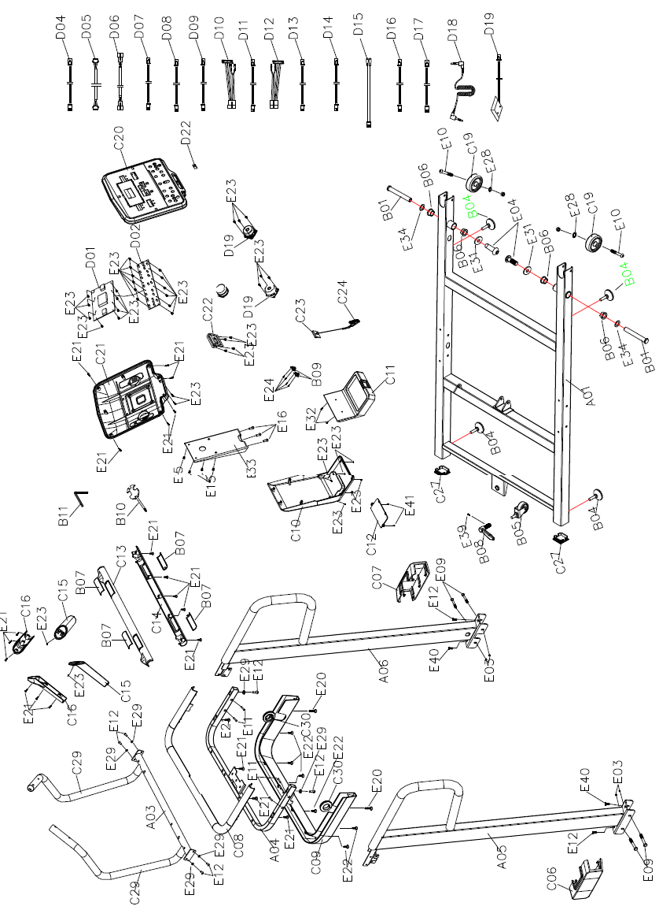
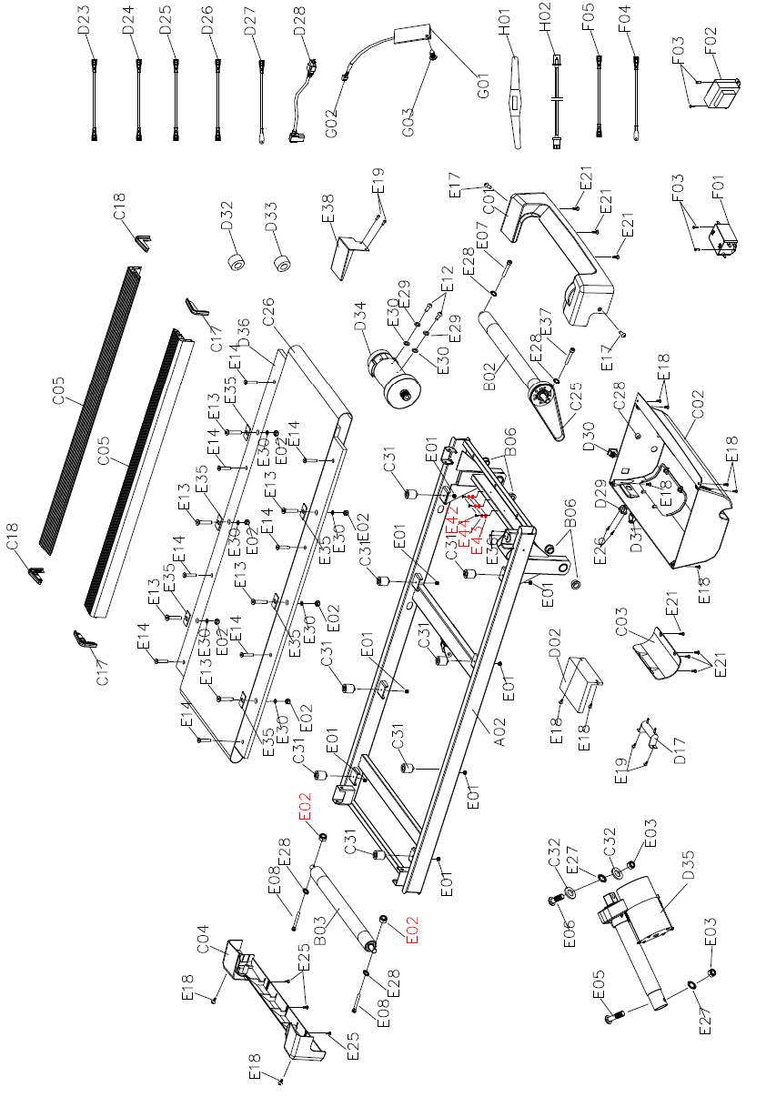

LISTA CZĘŚCI
Nr | Nazwa | Parametry | Ilość
A01 | Rama dolna |  | 1
A02 | Rama główna |  | 1
A03 | Środkowe uchwyty |  | 1
A04 | Uchwyt konsoli |  | 1
A05 | Lewy filar |  | 1
A06 | Prawy filar |  | 1
B01 | Oś |  | 2
B02 | Rolka przednia |  | 1
B03 | Tylna rolka |  | 1
B04 | Regulowany spód |  | 2
B05 | Koła transportowe |  | 1
B06 | Tuleja |  | 8
B07 | Czujniki tętna |  | 4
B08 | Poręcz |  | 1
B09 | Czujniki klucza bezpieczeństwa |  | 2
B10 | Śrubokręt z kluczem |  | 1
B11 | 5 # klucz sześciokątny |  | 1
B12 | Klucz |  | 1
B13 | Klucz sześciokątny |  | 1
C01 | Górna pokrywa silnika |  | 1
C02 | Dolna pokrywa silnika |  | 1
C03 | Okładka dekoracyjna |  | 1
C04 | Pokrywa tylna |  | 1
C05 | Szyny boczne |  | 2
C06 | Lewa dolna pokrywa |  | 1
C07 | Prawa dolna pokrywa |  | 1
C08 | Górna pokrywa uchwytu konsoli |  | 1
C09 | Osłona wspornika tylnej konsoli dolnej |  | 1
C10 | Tylna osłona konsoli |  | 1
C11 | Przednia osłona wyświetlacza |  | 1
C12 | Dolna pokrywa konsoli |  | 1
C13 | Środkowa górna osłona uchwytu |  | 1
C14 | Środkowa dolna osłona uchwytu |  | 1
C15 | Górna osłona uchwytu |  | 2
C16 | Osłona dolnego uchwytu |  | 2
C17 | Lewy pierścień ozdobny |  | 2
C18 | Prawy pierścionek ozdobny |  | 2
C19 | Koła transportowe |  | 2
C20 | Górna pokrywa panelu sterowania |  | 2
C21 | Dolna pokrywa panelu sterowania |  | 1
C23 | Klucz bezpieczeństwa |  | 1
C24 | Klips na klucz bezpieczeństwa |  | 1
C25 | Pas |  | 1
C26 | Pas do biegania |  | 1
C27 | Kwadratowa osłona |  | 2
C28 | Osłona |  | 1
C29 | Uchwyty z pianki |  | 2
C30 | Okrągła zaślepka |  | 2
C31 | Ogranicznik |  | 8
C32 | Plastikowa podkładka |  | 2
D01 | Wyświetlacz |  | 1
D02 | Panel sterowania |  | 1
D03 | Przyciski |  | 1
D04 | Kabel wyświetlacza |  | 1
D05 | Górny kabel wyświetlacza |  | 1
D06 | Przedłużacz kabla wyświetlacza |  | 1
D07 | Dolny kabel wyświetlacza |  | 1
D08 | Kabel sterowania prędkością |  | 1
D09 | Przedłużacz do regulacji prędkości |  | 1
D10 | Dolny kabel sterowania prędkością |  | 1
D11 | Górny kabel silnika nachylenia |  | 1
D12 | Przedłużacz silnika pochylenia |  | 1
D13 | Dolny kabel silnika nachylenia |  | 1
D14 | Opór |  | 1
D15 | Górny kabel klucza bezpieczeństwa |  | 1
D16 | Dolny kabel klucza bezpieczeństwa |  | 1
D17 | Przewód audio |  | 1
D18 | Kabel USB |  | 1
D19 | Głośniki |  | 2
D20 | Kabel MP3 |  | 1
D21 | Czujnik |  | 1
D22 | Moduł USB |  | 1
D23 | Kabel AC |  | 1
D24 | Kabel AC |  | 1
D25 | Kabel AC |  | 1
D26 | Kabel AC |  | 1
D27 | Kabel uziemiający |  | 1
D28 | Przewód zasilający |  | 1
D29 | Gniazdo zasilania |  | 1
D30 | Przełącznik kwadratowy |  | 1
D31 | Zabezpieczenie przed przeciążeniem |  | 1
D32 | Pierścień magnetyczny |  | 1
D33 | Magnes |  | 1
D34 | Silnik prądu stałego |  | 1
D35 | Silnik pochylenia |  | 1
D36 | Pokład do biegania |  | 1
E01 | Nakrętka | M6 | 8
E02 | Nakrętka | M8 | 10
E03 | Nakrętka | M10 | 6
E04 | Śruba | M12*25 | 2
E05 | Śruba | M10*62 | 1
E06 | Śruba | M10*42 | 1
E07 | Śruba | M8*65 | 2
E08 | Śruba | M8*60 | 1
E09 | Śruba | M8*70 | 4
E10 | Śruba | M8*60 | 2
E11 | Śruba | M8*25 | 4
E12 | Śruba | M8*15 | 12
E13 | Śruba | M8*35 | 6
E14 | Śruba | M6*25 | 8
E15 | Śruba | M6*15 | 4
E16 | Śruba | M6*10 | 3
E17 | Śruba | M6*15 | 2
E18 | Śruba | M5*15 | 10
E19 | Śruba | M5*10 | 4
E20 | Śruba | ST4.2*25 | 2
E21 | Śruba | ST4.2*12 | 30
E23 | Śruba | ST2.9*8 | 42
E24 | Śruba | ST2.5*6 | 4
E25 | Śruba | ST4.2*12 | 6
E26 | Śruba | ST2.9*8 | 2
E27 | Podkładka zabezpieczająca | 10 | 2
E28 | Podkładka zabezpieczająca | 8 | 6
E29 | Podkładka sprężynowa | 8 | 8
E30 | Podkładka płaska | 8 | 2
E31 | Podkładka płaska | 12 | 2
E32 | Śruba | ST4.2*8 | 2
E33 | Uchwyt płyty głównej | δ3.0 | 1
E34 | Podkładka | δ2.0 | 2
E35 | Podkładki poręczy bocznych | δ3.0 | 6
E36 | Śruba | M3 | 2
E37 | Śruba | M8*70 | 1
E38 | Osłona ochronna silnika | δ2.0 | 1
E39 | Śruba sześciokątna |  | 1
E40 | Śruba sześciokątna | M8*15 | 4
E41 | Śruba | ST2.9*16 | 2
F01 | Indukcyjność |  | 1
F02 | Filtr |  | 1
F03 | Śruba | ST4.2*12 | 4
F04 | Kabel uziemiający |  | 1
F05 | Kabel sygnałowy 2 |  | 1
G01 | Moduł Bluetooth |  | 1
G02 | Kabel połączeniowy Bluetooth |  | 1
G03 | Śruba | ST2.9*6 | 1
H01 | Kabel połączeniowy HRC |  | 1
H02 | Bezprzewodowy odbiornik tętna |  | 1

OCHRONA ŚRODOWISKA
Po wygaśnięciu żywotności produktu lub jeśli ewentualna naprawa jest nieopłacalna, należy go zutylizować zgodnie z lokalnymi przepisami i w sposób przyjazny dla środowiska na najbliższym złomowisku.
Poprzez odpowiednią utylizację chronisz środowisko i źródła naturalne. Ponadto możesz pomóc chronić zdrowie ludzkie. Jeśli nie masz pewności co do prawidłowej utylizacji, poproś lokalne władze o więcej informacji, aby uniknąć naruszenia prawa lub sankcji.
Nie wyrzucaj baterii do odpadów domowych, ale przekaż je do miejsca recyklingu.

WARUNKI GWARANCJI, ZGŁOSZENIA GWARANCYJNE

Gwarant:
inSPORTline Polska
Ciemiętniki 19, 29-120 Kluczewsko
NIP: 6090063070, REGON: 260656756

Okres gwarancji rozpoczyna się od daty zakupu towaru przez klienta. Gwarancja udzielana jest w trzech wariantach:

- Gwarancja Domowa - Przeznaczona jest dla sprzętu wykorzystywanego do użytku prywatnego, nie komercyjnego przez Kupującego będącego konsumentem. (okres gwarancji: 24 miesiące).

- Gwarancja Pół-komercyjna - Przeznaczona jest dla sprzętu wykorzystywanego w hotelach, spa, szkołach, ośrodkach rehabilitacji, itp. (okres gwarancji: 12 miesięcy).

- Gwarancja Komercyjna - Przeznaczona jest dla sprzętu wykorzystywanego w hotelach, spa, szkołach, ośrodkach rehabilitacji, klubach fitness oraz siłowniach, itp. (okres gwarancji: 12 miesięcy).

Brak informacji o wariancie gwarancji, na dowodzie zakupu (fakturze lub paragonie), domyślnie oznacza Gwarancje Domową.

Gwarancja obejmuje usunięcie usterek, które w sposób dający się udowodnić wynikają z zastosowania wadliwych materiałów lub są wynikiem błędów produkcyjnych.
Gwarancja nie obejmuje czynności związanych z konserwacją, czyszczeniem, regulacją i ze skręcaniem połączeń śrubowych danego przedmiotu, do których to czynności zobowiązany jest Kupujący we własnym zakresie i na własny koszt.

Dowodem udzielenia gwarancji są niniejsze Warunki gwarancji wraz z oświadczeniem Gwaranta zawartym na dowodzie zakupu (fakturze lub paragonie). W celu realizacji uprawnień z gwarancji Kupujący winien okazać warunki gwarancji oraz dowód zakupu (paragon lub fakturę VAT). Gwarancja obowiązuje na terenie Polski.

Uprawnienia z gwarancji nie przysługują w przypadku:

- uszkodzenia mechanicznego, które powstało w transporcie produktu do Kupującego za pomocą firm transportowych. Kupujący jest zobowiązany do sprawdzenia towaru przy dostawie, w celu wykrycia ewentualnych uszkodzeń w transporcie. W przypadku wykrycia takiego uszkodzenia, Kupujący zobowiązany jest niezwłocznie poinformować podmiot sprzedający oraz sporządzić protokół szkody z przewoźnikiem (firmą kurierską/pocztową). W przypadku braku sporządzenia protokołu szkody Gwarant nie ponosi odpowiedzialności za szkody spowodowane przez firmy kurierskie/pocztowe.
- Uszkodzenia i zużycie takich elementów jak: linki, paski, wtyki, gniazdka, przełączniki, przyciski, baterie, przewody, elementy gumowe, pedały, uchwyty z gąbki, kółka, łożyska, tapicerka, rączki itp., chyba że ujawniona w tych elementach wada nie jest skutkiem naturalnego zużycia, a powstała z przyczyny tkwiącej w tym elemencie.
- Drobne, powierzchowne zarysowania, odbarwienia lub spękania powłoki kryjącej.
- Używania przez Kupującego, niezgodnych z instrukcją obsługi sprzętu, środków eksploatacyjnych lub czyszczących.
- Niewłaściwego zabezpieczenie sprzętu przez Kupującego przed działaniem czynników zewnętrznych tj. wilgoci, temperatury, kurzu, itp.
- Niestosowania przez Kupującego wymaganych (zgodnie z instrukcją obsługi) materiałów eksploatacyjnych.
- Przeróbek i zmian konstrukcyjnych, dokonywanych przez Kupującego lub inne osoby nieuprawnione do tego działania przez Gwaranta.
- Normalnego użytkowania (normalne zużycie części eksploatacyjnych).
- Uszkodzenia sprzętu na skutek nieprawidłowego montażu przez Kupującego lub osoby trzecie.

W przypadku zasadności zgłoszenia reklamacyjnego Gwarant zapewnia transport i usługę serwisową przedmiotu gwarancji.

W przypadku braku zasadności zgłoszenia reklamacyjnego Kupujący będzie mógł odebrać przekazany przedmiot w siedzibie Gwaranta lub zamówić usługę wysyłki danego przedmiotu na własny koszt.

W wyjątkowych przypadkach, aby zdiagnozować usterkę i stwierdzić zasadność zgłoszenia reklamacyjnego Gwarant może zażądać przygotowania sprzętu do odbioru. Odbiór ten może być dokonany przez firmę spedycyjną, wówczas Kupujący zobowiązany jest przygotować towar w sposób bezpieczny do odbioru. Kupujący wyda przedmiot sprzedaży bez zanieczyszczeń, w opakowaniu oryginalnym lub zastępczym pozwalającym na przetransportowanie przedmiotu sprzedaży w stanie bezpiecznym.

Gwarant zobowiązany jest ustosunkować się do zgłoszenia gwarancyjnego w terminie do 14 dni. Naprawa gwarancyjna zostanie wykonana w najkrótszym możliwym terminie. W wyjątkowych przypadkach, gdy naprawa przedmiotu sprzedaży będzie wymagać sprowadzenia niedostępnych w Polsce lub nietypowych części z zagranicy, termin może być wydłużony. Kupujący zostanie poinformowany o takiej sytuacji drogą mailową lub telefonicznie.

Gwarant zobowiązuje się do naprawy uszkodzonego sprzętu w przypadku zasadności zgłoszenia gwarancyjnego. Wymiana towaru na nowy możliwa jest jedynie w przypadku braku możliwości naprawy sprzętu i gdy wada przedmiotu sprzedaży jest istotna. Zwrot kwoty zakupu za sprzęt jest możliwy jedynie w przypadku braku możliwości naprawy i braku możliwości wymiany na nowy oraz gdy wada jest istotna.

Okresowe przeglądy techniczne sprzętu (dotyczy sprzętu przeznaczonego do użytku pół-komercyjnego oraz komercyjnego)

Po upływie 6 i 12 miesięcy obowiązywania gwarancji, Gwarant zaleca przeprowadzenie przeglądu technicznego sprzętu. Wszystkie części, które zostaną wymienione w trakcie okresowego przeglądu technicznego, zostaną użyte przez Gwaranta nieodpłatnie w ramach gwarancji ( poza częściami zużytymi w trakcie normalnego użytkowania). Kupujący zobowiązany jest jedynie do pokrycia kosztów przeglądu technicznego i dojazdu do klienta wg. indywidualnej wyceny.
Wiążącej wyceny dokonuje dział serwisowy Gwaranta.

Zgłoszenia gwarancyjne

W celu zgłoszenia reklamacyjnego należy przesłać FORMULARZ GWARANCYJNY za pomocą strony internetowej Gwaranta www.e-insportline.pl.
Formularz gwarancyjny powinien zawierać takie informacje jak:
Imię i Nazwisko / Numer telefonu / Adres / Dowód zakupu / Nazwa produktu / Opis Wady.

Klient zostanie poinformowany o zakończeniu i wyniku reklamacji przez e-mail lub telefonicznie.


inSPORTline Polska
Ciemiętniki 19, 29-120 Kluczewsko
Telefon: +48 510 275 999
E-mail: biuro@e-insportline.pl
NIP: 6090063070, REGON: 260656756

